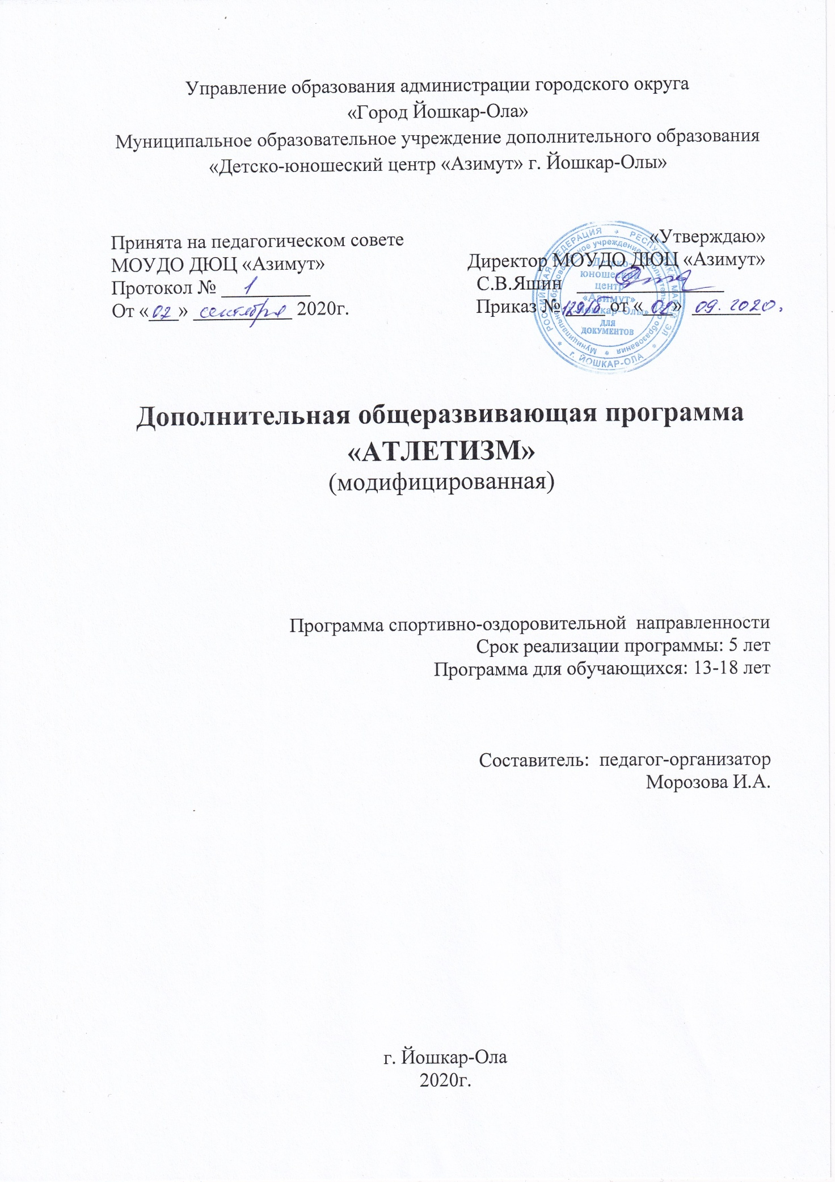

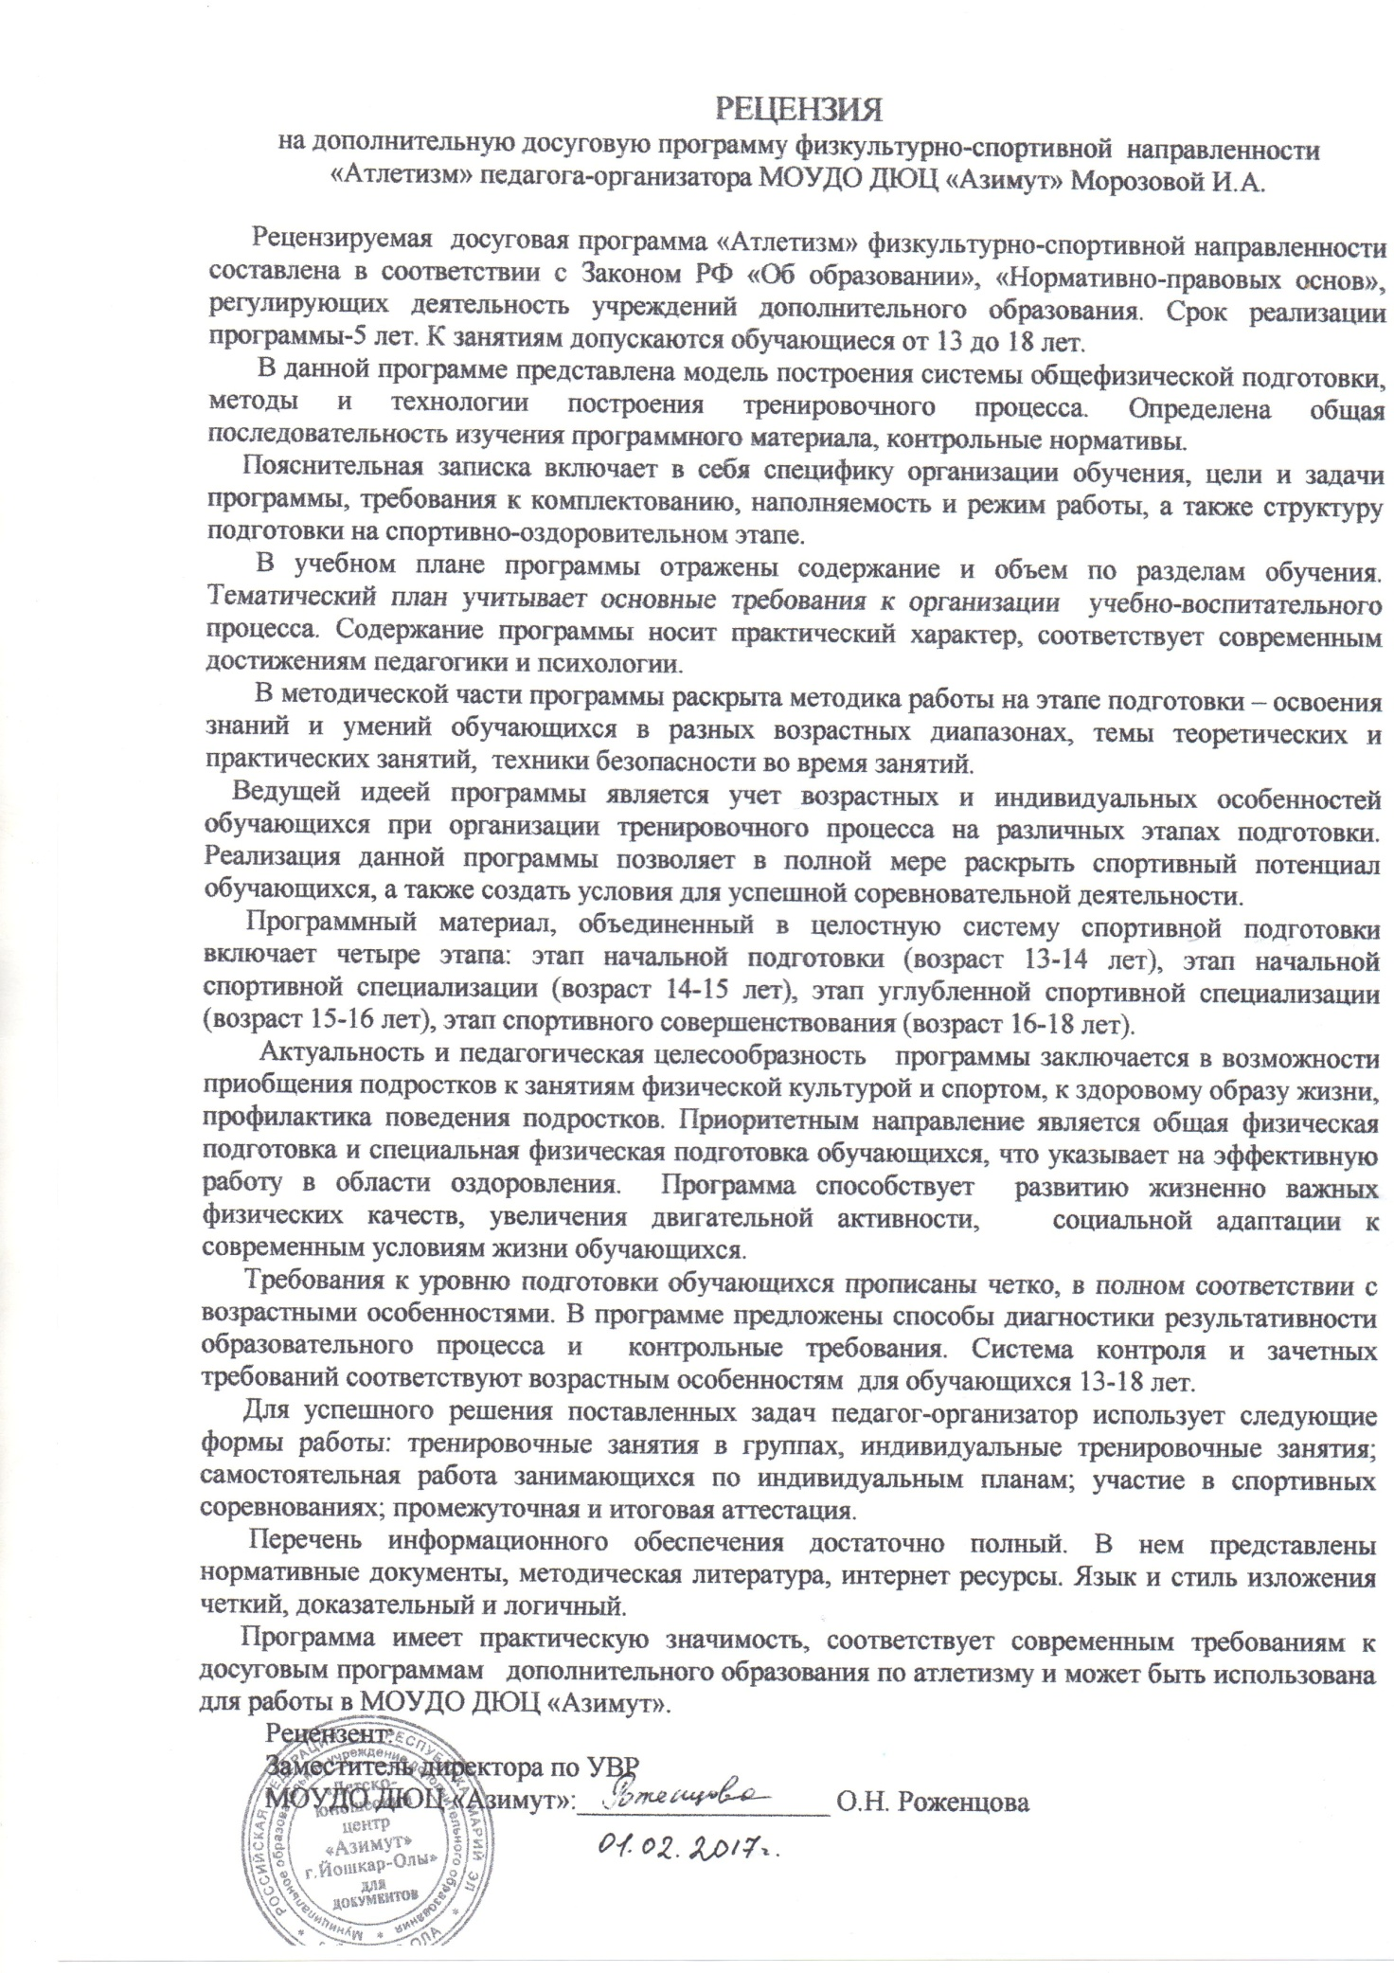

I.Пояснительная записка
Досуговая программа «Атлетизм» - оздоровительно-спортивнойнаправленности,является авторской. Программа направлена наудовлетворение образовательных потребностей формирующей личности, мотивацию детей к систематическим занятиям физкультурой и спортом,профилактику криминального поведения подростков, пропаганду здорового образа жизни. Данную программу также можно рассматривать как базу для будущего перехода в профессиональный пауэрлифтинг, армрестлинг или гиревой спорт.
При разработке программы был использован собственный опыт и опыт педагогов - организаторов системы дополнительного образования детей.«Атлетизм»или «атлетическая гимнастика»- это система силовых упражнений, направленных на укрепление здоровья, развитие силы и формирование гармоничного телосложения.Разнообразие упражнений и возможность тонко дозировать физическую нагрузку в зависимости от возраста, физического развития и состояния здоровья делают атлетизм наиболее эффективным для всестороннего влияния на растущий организм.
Задачи программы:
образовательные:сформировать специальные знания, умения и навыки по пауэрлифтингу, армрестлингу и гиревому спорту;развить познавательный интерес к силовым видам спорта;
развивающие:развить физическую активность, стремление к самообразованию, самосовершенствованию; способствовать развитию физических, интеллектуальных и нравственных способностей, достижению спортивных успехов;
воспитывающие: воспитать культуру общения и поведения в коллективе; воспитание потребности здорового образа жизни;
Цель программы – организация спортивно-массового досуга детей и подростков, привлечение их к регулярным занятиям физической культурой и спортом, приобретение знаний в области теории и методики тренировок, гигиены, самоконтроля, заложение базы для перехода в будущем профессиональный пауэрлифтинг, армрестлинг и гиревой спорт.
Новизной данной программы является использование для оздоровления подростков новейшей оздоровительной системы – атлетизм, которая включает в себя лучшие элементы других оздоровительных систем(пауэрлифтинга, армрестлинга, гиревого спорта).
Отличительной особенностью программы является то, что каждому воспитаннику с его непосредственным участием подбирается индивидуальная система тренировок. В процессе обучения воспитанник получает теоретические общемедицинские знания по физиологии и анатомии человека, диетологии и спортивной медицине.
Данная программа предназначена для подростков 13 – 18 лет.
Срок реализации – 5 лет.
Формы и режим занятий: теоретические занятия проходят в виде бесед, лекций в начале или в процессе практического занятия; практические занятия – в виде трехразовых тренировок с отягощениями по индивидуальной программе.
В ходе реализации программы можно выделить условно четыре последовательных этапа обучения:
этап начальной подготовки (срок реализации 1год, возраст 13 -14лет)
этап начальной спортивной специализации (срок реализации 1год, возраст 14-15 лет)
этап углубленной спортивной специализации (срок реализации 1года, возраст 15-16 лет)
этап спортивного совершенствования (срок реализации 2 года, возраст 16-18лет)

II.Календарно - тематическое планирование
Этап начальной подготовки

Количество часов в неделю-6
Количество часов всего -216

№ п/п | Наименование разделов. Название тем. | Сроки реализации
1.  2.  3.  4.  1.  2.  3.  1.  2. | Теоретические знания.  Техника безопасности. Оборудование мест занятий.  Физическая культура и спорт в России.  Атлетизм.  Строение и функции организма.  Основные мышечные группы.  Гигиена, режим питания.  Факторы, ухудшающие состояние здоровья и физическую работоспособность.  Практические занятия.  Общая физическая подготовка (ОФП).  Специальная физическая подготовка (СФП).  Участие в соревнованиях.  Культурно-спортивные мероприятия.  Посещение музея «Спортивной славы».  Посещение Первенств и Чемпионатов РМЭ по пауэрлифтингу, армрестлингу и гиревому спорту. | сентябрь, январь  октябрь  в течении учебного года  в течении  учебного года  в течении учебного года  в течении учебного года  по календарю  осенние каникулы  по календарю

л

Календарно - тематическое планирование
Этап начальной спортивной специализации.
Количество часов в неделю- 6
Количество часов всего - 216
№ п/п | Наименование разделов. Название тем. | Сроки реализации
1.  2.  3.  4.  5.  6.  1.  2.  3.  1.  2. | Теоретические знания.  Техника безопасности. Оборудование мест занятий.  Физическая культура и спорт в России.  Атлетизм.  Строение и функции организма. Влияние силовых упражнений на организм.  Гигиена, режим питания. Факторы, ухудшающие физическую работоспособность и состояние здоровья. Регулирование собственного веса.  Врачебный контроль. Самоконтроль.  Правила соревнований.  Практические занятия.  Общая физическая подготовка (ОФП).  Специальная физическая подготовка (СФП).  Участие в соревнованиях.  Культурно-спортивные мероприятия.  Посещение музея «Спортивной славы».  Посещение Первенств и Чемпионатов РМЭ по пауэрлифтингу, армрестлингу и гиревому спорту. | сентябрь, январь  октябрь  в течении учебного года  в течении  учебного года  в течении  учебного года  в течении года  в течении учебного года  в течении учебного года  по календарю  осенние каникулы  по календарю

Календарно - тематическое планирование
Этап углубленной спортивной специализации
Количество часов в неделю – 9 Всего-324ч.

№ п/п | Наименование разделов. Название тем. | Сроки реализации
1.  2.  3.  4.  5.  6.  1.  2.  3.  4.  . | Теоретические знания.  Техника безопасности. Оборудование мест занятий.  Физическая культура и спорт в России.  Атлетизм.  Строение и функции организма. Влияние силовых упражнений на организм.  Гигиена, режим питания. Факторы, ухудшающие физическую работоспособность и состояние здоровья. Регулирование собственного веса.  Врачебный контроль. Самоконтроль. Фармакологические средства.  Правила соревнований, их организация и проведение.  Практические занятия.  Общая физическая подготовка (ОФП).  Специальная физическая подготовка (СФП).  Обучение и совершенствование техники пауэрлифтинга, гиревого спорта и армрестлинга. Развитие специальных качеств основными и дополнительными средствами.  Участие в соревнованиях.  Инструкторская и судейская практика. | сентябрь, январь  октябрь  в течении учебного года  в течении  учебного года  в течении  учебного года  в течении года  в течении учебного года  в течении учебного года  по календарю  в течении учебного года

Календарно - тематическое планирование
Этап спортивное совершенствование
Количество часов в неделю - 9 (1-й год обучения).Всего-324ч.
- 9 (2-й год обучения).Всего-324ч.

№ п/п | Наименование разделов. Название тем. | Сроки реализации
1.  2.  3.  4.  5.  6.  1.  2.  3.  4.  . | Теоретические знания.  Техника безопасности. Оборудование мест занятий.  Физическая культура и спорт в России.  Атлетизм.  Строение и функции организма. Влияние силовых упражнений на организм.  Гигиена, режим питания. Факторы, ухудшающие физическую работоспособность и состояние здоровья. Регулирование собственного веса.  Врачебный контроль. Самоконтроль. Фармакологические средства.  Правила соревнований, их организация и проведение.  Практические занятия.  Общая физическая подготовка (ОФП).  Специальная физическая подготовка (СФП).  Обучение и совершенствование техники пауэрлифтинга, гиревого спорта и армрестлинга. Развитие специальных качеств основными и дополнительными средствами.  Участие в соревнованиях.  Инструкторская и судейская практика. | сентябрь, январь  октябрь  в течении учебного года  в течении  учебного года  в течении  учебного года  в течении года  в течении учебного года  в течении учебного года  по календарю  в течении учебного года

III. Содержание программы.

Работа над формированием атлетической фигуры начинается с закладки прочного фундамента — развития основных мышечных групп: плечевого пояса, спины, груди, рук и брюшного пресса. Широкие плечи и высокая грудь, мощная спина, подтянутая талия, мускулистые руки и ноги — вот компоненты атлетической красоты, к которой старается стремиться каждый подросток.
Путь к нему лежит через этапы: подготовительный, основной и силовой. Когда
эти этапы выполнили свою задачу — втянули организм в работу, повысили силовые качества и увеличили мышечную массу, атлет переходит к занятиям по курсу повышенной трудности и по специализированным курсам с учетом особенностей своего сложения и развитии. Далее непосредственно решаются эстетические задачи: снимаются излишки жировой ткани, подтягиваются отстающие группы мышц, то есть атлет добивается гармони и пропорциональности в своем мышечном развитии.
Начальный этапподготовки (подготовительный).
Юные атлеты с помощью базовых упражнений укрепляют здоровье, готовят внутренние органы, мышечную и костно-связочную системы к последующим, более тяжелым нагрузкам. (Приложение 1)
Основные задачи: укрепление здоровья и закаливание организма, всестороннее физическое развитие, обучение технике упражнений, формирование интереса к атлетизму, воспитание моральных и волевых качеств.
Ожидаемые результаты:
знать: расположение основных групп мышц; технику безопасности; основы самоконтроля;
уметь: самостоятельно выполнять общеразвивающие, специальные, упражнения; вести дневник тренировок.
формировать специальные навыки; навыки основ гигиены и самоконтроля;
Этапначальной спортивной специализации (основной) – дальнейшее укрепление связок и сухожилий, проработка основных мышечных групп с акцентом на отстающие, участвующие в соревновательных упражнениях, наращивание массы мышечных тканей, создание предпосылок для успешного овладения и совершенствования техники выполнения упражнений пауэрлифтинга, армрестлинга и гиревого спорта. (Приложение 2, 3, 4)
Основные задачи: дальнейшее укрепление здоровья, повышение уровня всесторонней и специальной физической подготовленности, формирование устойчивого интереса к силовым видам спорта (пауэрлифтинг, гиревой спорт, армрестлинг), изучение техники этих упражнений, развитие двигательных и воспитание моральных и волевых качеств,приобретение первого опыта участия в соревнованиях.
Ожидаемые результаты:
знать: анатомию человека; строение и функцию человека; о питании спортсмена; средства общей физической подготовки; правила соревнований;
уметь: технически правильно выполнять упражнения пауэрлифтинга, гиревого спорта, армрестлинга;
формировать специальные навыки в избранном виде спорта; навыки гигиены и самоконтроля;
Этап углубленной спортивной специализации(основной)предусматривает дальнейшее повышение общей и специально-физической, функциональной подготовки. Атлет переходит к занятиям по курсу повышенной трудности и по специализированным курсам с учетом особенностей своего телосложения и развития. На этом этапе уже непосредственно решаются эстетические задачи: снимаются излишки жировой ткани, подтягиваются отстающие места, то есть атлет добивается гармонии и пропорциональности в своем мышечном развитии.
Основные задачи: дальнейшее повышение всестороннего физического развития и функциональной подготовленности, изучение и совершенствование техники избранного вида спорта, повышение волевых качеств и психологической подготовленности, приобретение соревновательного опыта.
Ожидаемые результаты:
знать: о врачебном контроле для оценки физического развития спортсмена; о влиянии развития отдельных мышц и мышечных групп на технику выполнения упражнений;
уметь: самостоятельно совершенствовать свое техническое мастерство; анализировать результаты тренировок и соревнований;
формировать навыки инструктора, наставника;
Этап спортивного совершенствования(силовой) – дальнейшее повышение специально-физической, функциональной подготовки. Атлет продолжает заниматься по курсу повышенной трудности с акцентом на избранный вид спорта, самостоятельно совершенствует свое техническое мастерство, стремится раскрыть свой творческий потенциал, а также иметь полное представление о тренировочном процессе.
Основные задачи: дальнейшее совершенствование общей, специально- физической и функциональной подготовленности; освоение допустимых тренировочных и соревновательных нагрузок; совершенствование техники пауэрлифтинга, гиревого спорта, армрестлинга и специфических качеств, необходимых атлету; повышение соревновательного опыта; дальнейшее развитие волевых качеств и психологической подготовленности к участию в ответственных соревнованиях; совершенствование знаний и навыков тренера и судьи; пропаганда здорового образа жизни.
Ожидаемые результаты:
знать: в совершенстве технику, тактику избранного вида спорта; основы методики тренировок и подготовки к соревнованиям;
уметь: анализировать свое физическое развитие и самостоятельно составлять планы тренировок; стремиться к социальной самореализации; пропагандировать избранный вид спорта;
совершенствовать специальные навыки инструктора, тренера, судьи;

Теоретические знания.
1.Техника безопасности при занятиях. Оборудование мест занятий.
К занятиям в атлетическом зале допускаются подростки, прошедшие инструктаж по технике безопасности (приложение), расписавшиеся в журнале по ТБ (каждые полгода). Подросткам наглядно показываются методы
страховки и самостраховки на различном оборудовании зала.
2.Физическая культура и спорт в России. Атлетизм.
В настоящее время атлетизм занимает свою нишу. Под атлетизмом подразумевают систему силовых упражнений, направленных на укрепление здоровья, развитие силы и формирование гармоничного телосложения.
Атлетизм можно рассматривать как базу для будущего перехода в профессиональный бодибилдинг, пауэрлифтинг, тяжелую атлетику, армрестлинг или гиревой спорт. С помощью атлетизма можно также улучшить физическое состояние атлетов любых видов спорта.
3. Строение и функции организма человека. Основные мышечные группы.
Организм человека состоит из скелета, суставов, мышечной системы, органов кровообращения, дыхания, пищеварения и нервной системы.Мышечная система играет большую роль в осуществлении двигательной деятельности человека. Мышцы приводят в движение части тела, перемещают его в пространстве, обеспечивают ему определенное положение; принимают активное участие в процессе дыхания, движения крови по кровеносным сосудам. Основные мышечные группы: мышцы груди, плечевого пояса, спины, ног.
4. Гигиена, режим питания. Факторы, ухудшающие состояние здоровья и физическую работоспособность.
Понятие о гигиене. Личная гигиена. Гигиена сна. Гигиена одежды и обуви. Гигиена места занятий. Понятия о заразных болезнях. Меры личной и общественной профилактики заболеваний. Закаливание организма (значение, средства). Режимы учебы, отдыха, питания, тренировки, сна. Вредные привычки (курение, алкоголь, наркотические средства).
Практические занятия.
1.Общая физическая подготовка (ОФП).
Общая физическая подготовка – это система занятий физическими упражнениями, которая направлена на развитие всех физических качеств(сила, выносливость, скорость, ловкость, гибкость) в их гармоничном сочетании. Общая физическая подготовка укрепляет здоровье, подготавливает базу для специальной физической подготовки в конкретном виде спорта, повышает уровень специальной физической подготовки.
2.Специальная физическая подготовка (СФП).
Специальная физическая подготовка – это процесс воспитания физических качеств, обеспечивающий преимущественное развитие тех двигательных способностей, которые необходимы для конкретной спортивной дисциплины (вида спорта). Основными средствами СФП спортсмена являются специально-подготовительные и соревновательные упражнения. Приложения 1,2,3.

IV. Ожидаемые результаты:
- осмысление детьми ценности занятий атлетизмом, еезначимости для развития и самореализации личности;
- осознание подростками возможностей, способностей изменить свою фигуру, образ жизни с помощью атлетических упражнений;
- изменение установок на способы и формы своего досуга;
- приобретение практических навыков организации досуга, умение содержательно и разнообразно проводить свободное время;
- повышение культуры взаимоотношений и поведения во взаимодействии со сверстниками и взрослыми, соблюдение спортивной этики;
- формирование традиций детского клуба;
Ожидаемым результатом можно будет считатьтакже в количестве и качестве участия подростков в спортивно-массовых мероприятиях клуба, города и республики.

Формы подведения итогов:
- регулярность посещения занятий;
- улучшение показателей физического развития;
- урегулирование собственного веса;
- установление личных рекордов;
- участие в клубных, городских и республиканских соревнованиях;
- выполнение спортивных разрядов;

V.Условия реализации программы.
1.Кадровое обеспечение.
По этой программе занимается один педагог – организатор.
2.Материальное обеспечение программы.
Занятия проходят в специализированном детском клубе. Все оборудование для занятий можно условно разделить на три группы:
- устройства для работы с массой собственного тела - перекладина, параллельные брусья, наклонная доска;
- штанги, гантели, гири, стойки для приседаний, скамья «скотта», наклонные скамьи для жимов;
- тренажеры - блочные, шарнирные.
3.Методическое обеспечение программы.
Теоретические занятия проходят во время или перед началом практических занятий в виде лекций, бесед и демонстраций наглядных пособий.
Практические занятия – умеренные силовые нагрузки на различные мышечные группы с предметами и без предметов,упражнения на снарядах, а также основные соревновательные, специально-вспомогательные и дополнительные упражнения.
Форма организации занятий групповые с индивидуальным подходом.
Продолжительность занятия от 1 до 3 часов 3 раза в неделю в зависимости от этапа подготовки, уровня подготовленности занимающихся и конкретных задач.

VI. Списки литературы.

- Бурмистров В.Н., Усанов Е.И. Армрестлинг - борьба на руках: Учебное
пособие.- М. , РУДН, 2002г.
2. ВерхошанскийЮ.В. Основы специальной силовой подготовки в спорте. – М.,ФиС, 1977.
3. Воробьев А.Н. Тренировка. Работоспособность. Реабилитация. – М.,ФиС, 1989.
4. Воротынцев А.И. Гири. Спорт сильных и здоровых. — М., Советский спорт, 2002.
5. Гиревой спорт 2004: справочник. — Рыбинск, Всероссийская федерация гиревого спорта, 2004.
6. Дворкин Л.С. Силовые единоборства: атлетизм, культуризм, пауэрлифтинг, гиревой спорт . — Ростов-на-Дону, Феникс, 2001.
7. Кондрашкина Е.Н., Ларина И.Д. Армспорт. Специализированные тренировочные программы. - Ульяновск, УлГТУ, 2005.
8. Лем Д. «Тренировочная программа для подготовки к соревнованиям по силовому троеборью» Атлетизм.1990.
9. Матвеев Л.П. Основы спортивной тренировки. – М.,ФиС, 1976.
10. Остапенко Л.А. Атлетическая гимнастика. М., Знание, 1986.
11. Шейко Б.И. Пауэрлифтинг. М., ЗАО ЕАМ Спорт Сервис, 2004.

Приложения.

Правила техники безопасности при занятиях.
- К занятиям в тренажерном зале допускаются лица, достигшие 12-летнего возраста и имеющие справку-разрешение врача.
- Все упражнения в тренажерном зале выполняются под наблюдением педагога. В отсутствие педагога посетители в спортзал не допускаются.
- При выполнении упражнений со штангой необходимо использовать замки безопасности.
- Выполнение базовых упражнений (жим лежа, приседание со штангой) необходимо производить при страховке со стороны партнера либо педагога.
- Выполнение упражнений с отягощением или весами, близкими к максимальным для данного занимающегося, разрешается только при непосредственной страховке опытным партнером.
- С отягощениями, штангами, гантелями следует обращаться предельно аккуратно. Все упражнения должны выполняться плавно, без рывков.
- Запрещается брать блины, гантели, грифы штанги влажными или потными руками. Это может привести к выскальзыванию отягощения из рук и его падению.
- Не допускается перегрузка тренажерных устройств сверх нормы дополнительным навешиванием грузов.
- Передвигайтесь по спортзалу не торопясь, не заходите в рабочую зону других занимающихся. Запрещается бегать, прыгать, либо отвлекать внимание занимающихся иными способами.
- Запрещается работа на неисправных тренажерах!В случае обнаружения неисправностей (надрыв троса, механические повреждения) сообщите об этом инструктору зала, тренеру, либо администрации клуба.
- При выполнении базовых упражнений( приседание со штангой, тяга становая и т.д.)необходимо пользоваться атлетическим поясом.
- После выполнения упражнений занимающийся обязан убрать спортивное оборудование на специально отведенные места.
- Запрещается приступать к занятиям в зале при незаживших травмах и общем недомогании.

1. Армрестлинг
Основные специально-подготовительные упражнения:
- имитация борьбы на горизонтальном блоке;
- борьба за столом, отработка техники старта;
- сидя (стоя), сгибание рук со штангой (с гантелями, с гирей, на блоке) в запястьях;
- подтягивания на перекладине (на тренажере),хват прямой (обратный);
- статистическое напряжение на старте 6-10 сек.;
- стоя (сидя), сгибание руки с отягощением;
- сгибание, разгибание рук в лучезапястных суставах со штангой
гантелями, с гирей, на блоке) прямым (обратным) хватом;

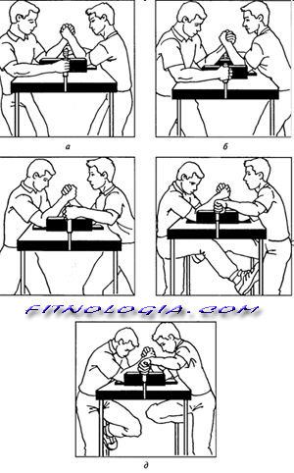
В технике поединка в армрестлинге принято выделять следующие положения: стойки (левосторонняя, правосторонняя), стартовая позиция, фаза атаки, реализация преимущества.
Стойки. Перед началом поединка армрестлерымогут принять такие стойки: ноги соперников находятся под столом и стоят параллельно или опираются на боковые основания стола.
Если же соперники ведут борьбу левой (правой) рукой, то вперед под стол выдвигается левая (правая) нога, правая (левая) слегка сзади.
Армрестлерымогут одной ногой опираться в противоположную сторону стола, а также опираться на ближнюю сторону стойки. В любом из вышеперечисленных положений одна нога не должна отрываться от пола.
Стартовая позиция. Правильная стартовая позиция армрестлера должна способствовать скорейшему переводу его в такую оптимальную позицию, при которой с наибольшим КПД использовались бы не только сила мышц верхнего плечевого пояса, основных мышечных групп туловища и нижних конечностей, но и собственный вес спортсмена. Поскольку положение рук и плеч ограничено правилами соревнований, то такие условия могут быть созданы положением туловища и ног, которые в свою очередь обусловлены антропометрическими особенностями армрестлера.
В любом случае, не нарушая правил, в стартовой позиции армрестлер должен стремиться приблизить плечо и предплечье на возможно более близкое расстояние с целью максимального использования "золотого правила" механики: проигрывая в расстоянии, выигрываем в силе. В данном случае такой "проигрыш" создаёт дополнительные преимущества для успешного проведения поединка.
Фаза атаки. Цель фазы атаки заключается в достижении преимущества над соперником путём выведения его руки до угла в 45 ° по отношению к площади стола. Различают три основных способа атаки.
Первый способ - атака через верх. Атакующий по команде судьи к началу поединка мгновенно начинает скользящее движение своих пальцев вдоль указательного пальца соперника и накрывает его своей ладонью. Одномоментно происходит силовое давление на пальцы соперника с тем, чтобы резко "супинировать" его кисть до положения общего центра тяжести. Атакующий стремится дожать руку соперника. Преимущество при данном способе атаки имеют армрестлер с сильными мышцами пальцев и кисти.
Второй способ - атака крюком. Из стартовой позиции атакующий начинает резко вращать свою кисть мизинцем внутрь к себе, а большим пальцем вверх наружу, подламывая, таким образом, кисть соперника внизу. При этом центр тяжести атакующий армрестлер смещается влево от исходного.
Третий способ - атака толчком. Атакующий толкает свою руку вперёд, выгибая её в запястье, и продолжает движение от плеча до достижения победы.
Фазой достижения преимущества считается, когда один из атлетов, проведя тот или иной приём, выполняет движение кистью руки, опережая соперника, в результате чего достигает победы. Действия атлета в этой фазе поединка направлены на усилие давления на руку соперника в направлении той результирующей силы, которая была задана в фазе атаки, до достижения победного результата. Эта фаза поединка считается очень ответственной, так как многиеармрестлеры, отлично проведя стартовую фазу, считают, что победа обеспечена, но теряют контроль и при этом сами оказываются в проигрышном положении.

2. Гиревой спорт
В процессе регулярных занятий гиревым спортом занимающиеся осваивают навыки поднимания тяжестей, развивают функциональные возможности, совершенствуют деятельность всех систем организма, повышают уровень развития физических качеств (силы, быстроты, выносливости, гибкости и ловкости) и спортивных результатов. Осваивая специфические навыки, занимающийся выполняет большое количество двигательных действий, которые повышают уровень его физической подготовленности в поднимании гирь. Также, выполняя тренировочные упражнения, гиревики непрерывно совершенствуют двигательные навыки, используют возросшие возможности развития своих физических качеств, направляя их на улучшение техники упражнения и ее элементов.Начальноеобучение в гиревом спорте предусматривает овладение подготовительными упражнениями для освоения обращения с тяжестями и облегченными способами поднимания гирь.Подготовительные упражнения состоят из нескольких групп и изучаются в такой последовательности: элементарные движения рук и ног; положение туловища в различных фазах движения; упражнения для координации дыхания с движениями; статические позы.Элементарные движения рук и ног. При выполнении упражнений эти группы конечностей следует располагать так, чтобы в одном случае при их движении можно было ощущать силу тяжести гирь при фиксации гирь вверху или необходимую опору рук (локтей) на гребнях подвздошных костей в упражнении толчок. В другом случае — наименьшее сопротивление и свободное движение конечности в заданном направлении в фазе полета гирь (гири) при поднимании их вверх или опускании вниз. Все движения могут выполняться в такой последовательности: напряженными конечностями (сначала медленно, затем быстро), расслабленными конечностями (сначала медленно, затем быстро). Такие движения знакомят занимающихся с величинами мышечных усилий, возникающих в зависимости от положения и степени напряжения мышц конечностей.
Элементарные движения (круговые, маховые, рывковые, толчковые и др.) выполняются с гирями во всех направлениях. Они помогают правильно располагать конечности при последующем освоении техники упражнений.
Рекомендуется выполнять следующие упражнения: маховые движения с облегченными гирями прямыми ненапряженными (расслабленными) руками влево, вправо, вперед, назад, одновременно и попеременно, скрестно, меняя положение ладоней (внутрь, наружу, повернуты к туловищу). Эти же движения выполнять с изменением наклона туловища, с приседами (изменяя глубину приседа).
Положение туловища в различных фазах движения. Упражнения этой группы направлены на дальнейшее ознакомление со способами поднимания тяжестей. Они выполняются в различных положениях (наклон вперед, назад, левым или правым боком вперед), с различной скоростью и с изменением направления движения (сначала вперед, затем назад, в различные стороны и т. д.). При выполнении упражнений используются простейшие способы передвижения: обычным шагом, скрестными шагами, спиной вперед, в различные стороны и т. д. Эти способы можно использовать в различных сочетаниях: изменять направления и способ передвижения, менять скорость передвижения и положения рук, изменять движения рук (попеременные на одновременные и наоборот) и направление движения или скорость и др.
Упражнения для дыхания являются важнейшей группой подготовительных упражнений для освоения обращения с тяжестями и основным средством обучения рациональному, без задержек и натуживания, дыханию в соревновательных упражнениях.
В обычных условиях акт дыхания у человека выполняется без какой-либо видимой задержки между вдохом и выдохом, выдохом и вдохом. Этому непрерывному физиологическому акту должно соответствовать дыхание во время выполнения упражнений с тяжестями.
Статические позы. Эта группа упражнений направлена на совершенствование координированного чередования напряжения и расслабления различных групп мышц в статичных позах. Упражнения выполняются в различных положениях: в исходном положении перед стартом в упражнениях рывок и толчок, в исходном положении перед очередным выталкиванием, а также при фиксации гирь (гири) вверху.

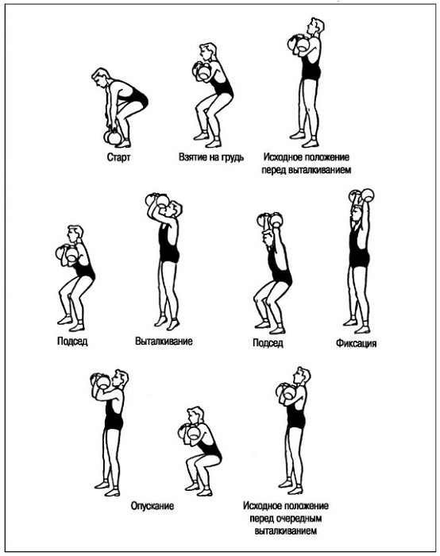
Толчок гири

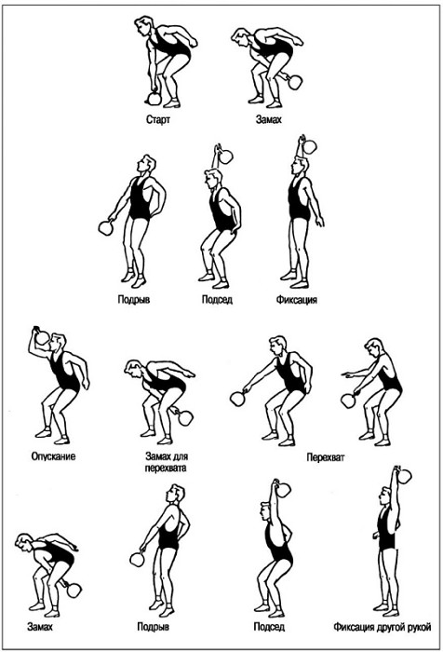
Рывок гири

3. Пауэрлифтинг
Пауэрли́фтинг (англ. powerlifting; power — «сила» + lift — «поднимать») — силовой вид спорта.Пауэрлифтинг также называют силовым троеборьем. Связано это с тем, что в качестве соревновательных дисциплин в него входят три упражнения: приседания со штангой на спине (точнее на верхней части лопаток), жим штанги лежана горизонтальной скамье и тяга становая — которые в сумме и определяют квалификацию спортсмена.Эти три упражнения называются «базовыми» или просто «базой», так как при их исполнении в работу включаются сразу несколькосуставов и в той или иной степени, практически все мышцы. К базовым упражнениям относят: приседания со штангой, становую тягу, жим штанги. Условно базовыми также являются: отжимания на брусьях, гиперэкстензии, подтягивания, жим штанги стоя, тяга штанги к поясу.Эти упражнения рекомендуются начинающим спортсменам для набора общей мышечной массы и развития силы.При составлении программы тренировок на тему пауэрлифтинга для начинающих важно учитывать, что в подходах главное – не вес на штанге, а количество выполненных повторов. Легкие и средние веса помогут в закреплении правильных координационных и технических навыков соревновательных упражнений. Следует также уделить больше внимание для вспомогательных упражнений. Жим гантелей лежа, различные жимы из-за головы, отжимания от пола, подтягивания на турниках, тяга в наклоне, скручивания на пресс, наклоны через козла – все они помогут привести в тонус мышцы и подготовить их к работе с большими весами.Новичкам достаточно трех занятий в неделю. Например, в понедельник исполнять приседания и жим, в среду – тягу становую и в пятницу снова присед и жим. Также каждую тренировку в пауэрлифтинге для начинающих следует выполнять упражнения общефизического развития.

Примерный план тренировок для начинающих пауэрлифтеров:
Понедельник
- Приседания со штангой. После разогревающей разминки выполняем первый подход приседаний с минимальным отягощением (например, 30 кг) на 5 повторов. После накидываем 10 кг и выполняем 2 подхода по 4 раза. Если техника в этих подходах не ухудшилась от добавления веса, добавляем еще 10 кг и выполняем рабочие 5 подходов по 3 раза.
- Жим лежа, хват средний. Это упражнение подготовит ваш плечевой пояс и многие грудные мышцы к основному соревновательному движению – жиму лежа. Выполнить подход с легким весом на 6 раз, затем добавить еще 5 кг и сделать 2 подхода с 5 повторами. Добавить еще 5 кг и выполнить 2 подхода по 4 раза. Если эти подходы не вызвали у вас трудностей, накиньте еще 5 кг и выполните 4х 3.
- Разводки гантелей. Исходное положение - лежа на горизонтальной скамье. Возьмите гантели с легким весом, и на вдохе опустите гантели вниз, описывая дугу вокруг себя. В этом упражнении главное хорошо растянуть грудные мышцы. На вдохе – опускайте гантели, на выдохе – возвращаете в исходное положение. Упражнение воздействует на среднюю и нижнюю части грудной мышцы. 4-5х10.
- Отжимания на брусьях. Упражнение развивает силу трицепсов, прорабатывает низ груди и передние пучки дельтовидных мышц. Выполнить 5подходов по 8 раз.
- Разгибание бедра, сидя на тренажере. Великолепное изолирующее упражнение для квадрицепсов. Упражнение будет намного эффективнее, если использовать принцип пикового сокращения, еще больше удлинив остановку в верхней точке амплитуды. Выполняется в медленном темпе без рывков и раскачивания.Выполнить 3подхода по 15 раз.
- Сгибание бедра, лежа на животе в тренажере. Упражнение развивает бицепс бедра. Выполняется в медленном темпе без рывков и раскачивания. Выполнить 3подхода по 15 раз.

Среда

- Становая тяга.
Разминочный вес на 5 раз, добавляем 10 кг и выполняем 4 повтора, еще 5 кг, выполняем 2 сета по 3 повтора. Затем рабочие подходы 4х3 с отягощением на 20 кг больше начального веса.
- Жим лежа узким хватом. Ширина хвата 30-40 см. Это упражнение переносит сильный акцент на трицепсы, и тренирует положение выключения. Нагрузка распределяется примерно поровну между трицепсами, грудными мышцами и дельтами. 5х5-8.
- Жим штанги от груди стоя. Упражнение воздействует на дельты и трицепсы. 3х8-10.
- Подъем на бицепс (можно выполнять со штангой или с гантелью)
Бицепс – стабилизирующая мышца в жиме лежа, поэтому стоит делать упражнения на него каждую неделю.3х8-10.
- Наклоны со штангой.
Направлены на укрепление мышц поясничной области позвоночника. 5х5.

Пятница.
- Приседания со штангой. С начальным весом 1 подход на 6 повторов, затем добавить 10 кг и выполнить 2 сета по 5 повторов. Рабочий подход будет с весом на 5 кг больше предыдущего – 5 сетов по 5 повторов. В пятницу вес в приседании меньше, чем в понедельник, но объем чуть больше.
- Жим штанги лежа на горизонтальной скамье. Начальное отягощение на 5 повторов, добавить 10 кг и выполнить2 сета по 5 повторов. Добавить еще 5 кг и выполнить 5х4.
- Разводки гантелей. Также как и в понедельник выполняем 5х10с легким отягощением .
- Наклоны через козла (гиперэкстензия). Это упражнение для укрепления глубоких мышц спины. 4х 10.
- Скручивания.
Упражнение на пресс. 3х10.

Месяц занятий и проходка:
- Приседания. Начальный груз на 3 повторения, добавляем 10 кг на 3 повторения, добавляем 10 кг на 2 повторения, затем добавляете по 5 кг и исполняете подходы только по 1 повтору!
- Жим лежа. Аналогично.
- Становая тяга. Аналогично.

Определив максимальные веса в соревновательных упражнениях, освоив пауэрлифтинг для начинающих, вы уже можете переходить на план тренировок для спортсменов продвинутого уровня. В этом плане рабочие веса в подходах будут отсчитываться в процентах от максимального веса. Основной тренировочный объем будет строиться вокруг 80-85 процентов от разового максимума.

Профилактика нарушения осанки у детей.
1.Упражнение «Кошка»
Ребенок стоит на коленках и упирается руками в пол. Выгибает спину (круглая спина), голова опущена вниз; прогибает спину, голова смотрит вверх. И так 6-8 раз.
2.Упражнение «Большая собака»
Ноги выпрямлены. Нагнуться, достать руками пола; пытаться переставлять руки вперед; вернуться в исходное положение. Повторить 4-6 раз.
3.Упражнение «Скручивание»
Лечь на спину, руки развести в стороны. Ноги, согнутые в коленях, поворачивать в одну сторону, голову и руки - в другую. Выполнять то же самое в противоположную сторону. 8-10 повторений.
4.Упражнение «Качалка»
Ребенок лежит на спине, ноги согнуты в коленях. Обхватить их руками и кататься по коврику покачивающимися движениями вперед и назад. 6-8 раз.
А еще для правильной осанки можно ходить с книгой на голове, для уверенности руки можно развести в стороны.
Отличная профилактика - занятия спортом. Детские спортивные секции - наилучший способ борьбы с сутулостью.
Профилактика - очень важна, потому что, если не принимать никаких мер, в будущем появится немало проблем с осанкой.
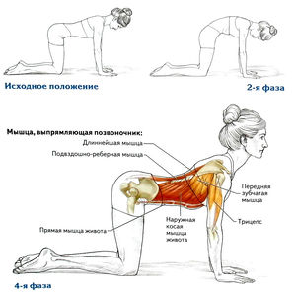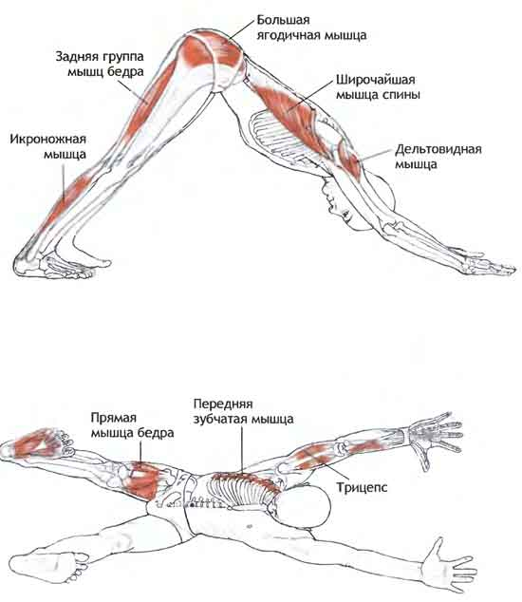
Упражнение «кошка» Упражнение «большая собака»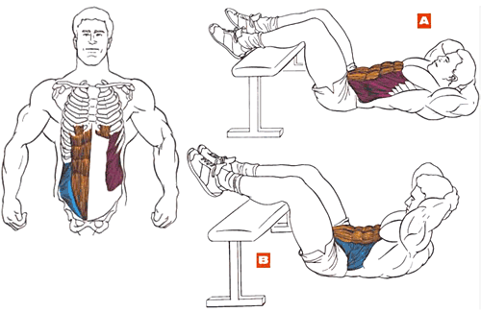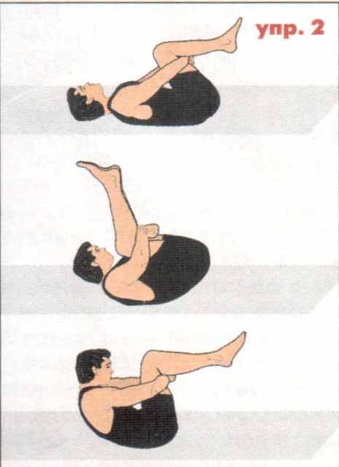Упражнение «скручивание» Упражнение «качалка»

